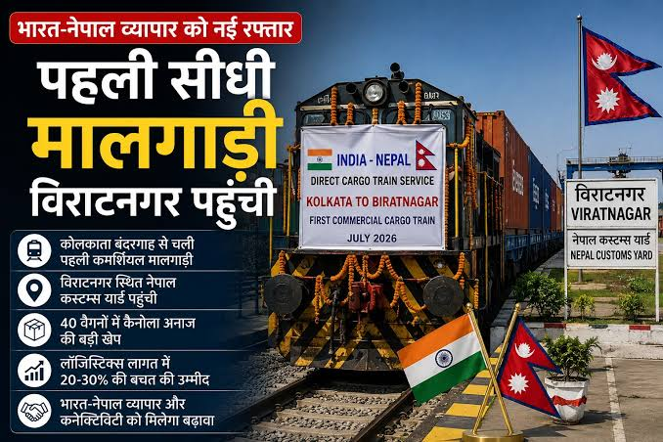
कोलकाता बंदरगाह से नेपाल के बिराटनगर तक पहली प्रत्यक्ष वाणिज्यिक मालगाड़ी
भारत और नेपाल के बीच व्यापारिक संपर्क को नई गति देते हुए 20 जुलाई 2026 को कोलकाता बंदरगाह से चली पहली प्रत्यक्ष वाणिज्यिक मालगाड़ी नेपाल के पूर्वी क्षेत्र स्थित बिराटनगर कस्टम्स यार्ड पहुँची।
मालगाड़ी में कैनोला अनाज से भरे 40 चालीस फुट लंबे कंटेनर थे, जिनका संचालन कंटेनर कॉरपोरेशन ऑफ इंडिया लिमिटेड (कॉनकोर) द्वारा किया गया।
भारत-नेपाल रेल पारगमन व्यवस्था
यह मालगाड़ी भारत-नेपाल के संशोधित रेल पारगमन ढाँचे के अंतर्गत संचालित की गई, जिसके तहत कंटेनरीकृत और थोक माल को सीधे बिराटनगर तक रेल मार्ग से पहुँचाने की अनुमति दी गई है। यह सेवा जोगबनी-बिराटनगर ब्रॉड गेज सीमा-पार रेल संपर्क के माध्यम से संचालित होती है। इस नई व्यवस्था से नेपाल के उद्योगों को समुद्री बंदरगाहों तक बेहतर पहुँच मिलेगी और आयात-निर्यात प्रक्रिया अधिक सुगम बनेगी।
प्रोटोकॉल में संशोधन और द्विपक्षीय सहयोग
इस प्रत्यक्ष रेल सेवा का आधार 13 नवंबर 2025 को हस्ताक्षरित लेटर ऑफ एक्सचेंज है। इसके माध्यम से भारत-नेपाल पारगमन संधि के प्रोटोकॉल में संशोधन किया गया, जिससे बिराटनगर तक सीधे रेल मार्ग से माल परिवहन का रास्ता खुला। इससे पहले नेपाल में केवल बिरगंज ही ऐसा सीमा शुल्क केंद्र था जहाँ भारतीय बंदरगाहों से तीसरे देशों का माल रेल मार्ग से पहुँच सकता था।
व्यापार और लॉजिस्टिक्स को मिलेगा लाभ
नई रेल सेवा से नेपाल के उद्योगों की परिवहन लागत में लगभग 20 से 30 प्रतिशत तक कमी आने का अनुमान है। नेपाल समुद्री बंदरगाहों तक पहुँच के लिए भारत के रेल और बंदरगाह नेटवर्क का उपयोग करता है, जिससे अंतरराष्ट्रीय व्यापार सुगम होता है। बिराटनगर जैसे प्रमुख औद्योगिक शहर तक प्रत्यक्ष रेल सेवा शुरू होने से व्यापारिक गतिविधियों को बढ़ावा मिलेगा, माल ढुलाई का समय घटेगा और दोनों देशों के आर्थिक संबंध और अधिक मजबूत होंगे।

First Direct Commercial Freight Train from Kolkata Port to Biratnagar, Nepal
Giving a fresh boost to India–Nepal trade connectivity, the first direct commercial freight train from Kolkata Port reached the Biratnagar Customs Yard in eastern Nepal on 20 July 2026.
The freight train carried 40 forty-foot containers loaded with canola grain, and the service was operated by the Container Corporation of India Limited (CONCOR).
India–Nepal Rail Transit Arrangement
The freight train was operated under the revised India–Nepal Rail Transit Framework, which allows both containerized and bulk cargo to be transported directly to Biratnagar by rail. The service runs through the Jogbani–Biratnagar broad-gauge cross-border railway link.
This new arrangement will provide Nepalese industries with improved access to seaports while making the import and export process more efficient and cost-effective.
Protocol Amendment and Bilateral Cooperation
The direct rail service is based on the Letter of Exchange signed on 13 November 2025. Through this agreement, the Protocol to the India–Nepal Transit Treaty was amended, enabling direct rail transportation of goods to Biratnagar.
Previously, Birgunj was the only customs point in Nepal where cargo from Indian ports, including third-country imports, could be transported by rail. The amendment has now extended this facility to Biratnagar.
Benefits for Trade and Logistics
The new rail service is expected to reduce transportation costs for Nepalese industries by 20–30%. As a landlocked country, Nepal relies on India's railway and port infrastructure to access global seaports and facilitate international trade.
The launch of direct rail connectivity to Biratnagar, one of Nepal's major industrial hubs, is expected to enhance trade activities, reduce cargo transit time, improve supply chain efficiency, and further strengthen the economic partnership between India and Nepal.

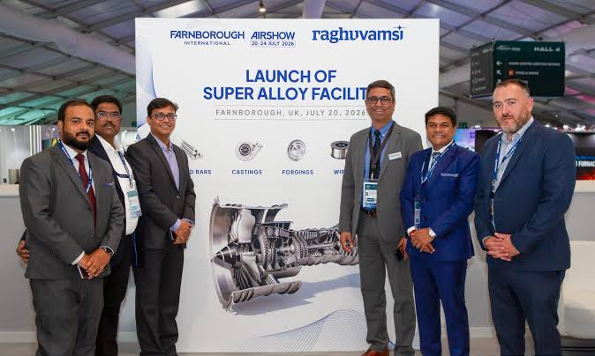
तेलंगाना में सुपरअलॉय संयंत्र से एयरोस्पेस निर्माण को नई मजबूती

रघु वम्सी एयरोस्पेस ग्रुप ने तेलंगाना में 600 करोड़ रुपये की एकीकृत सुपरअलॉय निर्माण सुविधा स्थापित करने की घोषणा की है। यह परियोजना भारत के उन चुनिंदा संयंत्रों में शामिल होगी, जहां निकेल-आधारित सुपरअलॉय का एकीकृत उत्पादन किया जाएगा। एयरोस्पेस और रक्षा निर्माण के लिए यह कदम घरेलू आपूर्ति श्रृंखला को मजबूत करने की दिशा में अहम माना जा रहा है।
परियोजना का आकार और उत्पादन क्षमता
प्रस्तावित परिसर 50 एकड़ में विकसित किया जाएगा और इसकी वार्षिक उत्पादन क्षमता लगभग 5,000 टन होगी। यहां राउंड बार, वायर, फोर्जिंग, कास्टिंग और टंगस्टन कार्बाइड पाउडर जैसे उत्पाद बनाए जाएंगे। ये सभी सामग्री उच्च तापमान और उच्च दबाव वाले औद्योगिक उपयोगों में काम आती हैं, खासकर उन क्षेत्रों में जहां सामग्री की मजबूती और विश्वसनीयता बेहद महत्वपूर्ण होती है।
हैदराबाद के पास रणनीतिक औद्योगिक लोकेशन
यह एकीकृत विनिर्माण परिसर हैदराबाद अंतरराष्ट्रीय हवाई अड्डे के पास हार्डवेयर पार्क में प्रस्तावित है। तेलंगाना का यह क्षेत्र औद्योगिक गतिविधियों के लिए पहले से महत्वपूर्ण माना जाता है, इसलिए यहां ऐसी परियोजना का आना एयरोस्पेस क्लस्टर को और गति दे सकता है। कंपनी के अनुसार वाणिज्यिक उत्पादन जनवरी 2028 से शुरू करने का लक्ष्य रखा गया है।

नेतृत्व, निवेश और औद्योगिक महत्व
इस परियोजना का नेतृत्व एमिश्रा धातु निगम लिमिटेड के पूर्व चेयरमैन एवं प्रबंध निदेशक डॉ. एस.के. झा करेंगे। इससे पहले 20 जुलाई 2026 को रघु वम्सी एयरोस्पेस ग्रुप ने नॉरवेस्ट और स्केगन एसेट मैनेजमेंट के नेतृत्व में 40 मिलियन डॉलर, यानी लगभग 400 करोड़ रुपये की फंडिंग जुटाई थी। यह निवेश कंपनी की विनिर्माण क्षमता बढ़ाने और रणनीतिक धातुओं के क्षेत्र में विस्तार की योजना को समर्थन देगा।

Superalloy Plant in Telangana to Strengthen India's Aerospace Manufacturing
The Raghu Vamsi Aerospace Group has announced the establishment of a ₹600 crore integrated superalloy manufacturing facility in Telangana. The project will be among the few facilities in India capable of producing nickel-based superalloys through an integrated manufacturing process. It is considered a significant step toward strengthening the domestic supply chain for the aerospace and defence sectors.
Project Size and Production Capacity
The proposed manufacturing complex will be developed over 50 acres and will have an annual production capacity of approximately 5,000 tonnes. It will manufacture products such as round bars, wires, forgings, castings, and tungsten carbide powder.
These materials are widely used in high-temperature and high-pressure industrial applications, particularly in sectors where exceptional strength, durability, and reliability are essential, such as aerospace, defence, power generation, and advanced engineering.
Strategic Industrial Location Near Hyderabad
The integrated manufacturing facility will be established in the Hardware Park near Hyderabad International Airport. This region of Telangana is already recognized as a major industrial hub, and the new project is expected to further strengthen the state's aerospace manufacturing ecosystem.
According to the company, commercial production is targeted to commence in January 2028.
Leadership, Investment, and Industrial Significance
The project will be led by Dr. S. K. Jha, former Chairman and Managing Director of Mishra Dhatu Nigam Limited (MIDHANI).
Earlier, on 20 July 2026, the Raghu Vamsi Aerospace Group raised US$40 million (approximately ₹400 crore) in funding, led by Norwest and Skagen Asset Management. The investment will support the company's plans to expand its manufacturing capabilities and strengthen its presence in the strategic metals and advanced materials sector.
The project is expected to reduce India's dependence on imported high-performance alloys, enhance indigenous manufacturing capabilities, support the Make in India and Atmanirbhar Bharat initiatives, and improve the country's competitiveness in the global aerospace and defence supply chain.

